Столбова Елена Святославовна,
заместитель директора по ИКТ, учитель информатики,
МАОУ г.Иркутска СОШ №69

Технологическая карта урока по информатике с использованием технологии смешанного обучения
модель «Ротация станций»

Предмет: информатика
Класс: 10
Тип урока: урок обобщения и систематизации

Тема | Системы счисления
Цель | закрепить, обобщить и систематизировать знания учащихся по теме «Системы счисления», в том числе с использованием нестандартных и творческих заданий
Задачи | Образовательные:  - выявить качество и уровень овладения знаниями и умениями по теме «Системы счисления»;  - продолжение формирования навыков по переводу чисел из одной системы счисления в другую;  - продолжение формирования навыков по выполнению арифметических операций в различных системах счисления;  - стимулирование интереса к изучаемой теме через решение нестандартных задач.  Развивающие:  - развитие познавательного интереса, логического мышления и внимания учащихся;  - развитие навыков индивидуальной практической деятельности и умения работать в команде;  - развитие коммуникационной компетентности у учащихся.  Воспитательные:  - повышение мотивации учащихся путем использования нестандартных задач;  - формирование творческого подхода к решению задач, четкости и организованности, умения оценивать свою деятельность и деятельность своих товарищей;  - воспитание духа здорового соперничества, дружелюбного отношения друг к другу;  - воспитание чувства коллективизма, умения работать в группе, уважительного отношения к мнению другого, достойного восприятия критики в свой адрес;  - создать условия для реальной самооценки учащихся;  - формирование навыков самоорганизации и инициативы.
Планируемые результаты,  УУД | Предметные:  - обеспечение прочного и сознательного овладения учащимися основ систем счисления знаний и умений при решении примеров на перевод чисел из одной системы в другую;  Личностные:  - смыслообразование (установление связей между целями и мотивами решения задании на систему счисления), оценивание личностной ценности изучаемых методов и алгоритмов (решения арифметических задач).  Метапредметные:  Универсальные учебные действия:  - регулятивные УУД: постановка учебных задач, выбор способов решения задач в зависимости от конкретных условий, контроль и оценка процесса и результатов деятельности (сопоставлять полученный результат с условием задачи);  - познавательные УУД: выделение и формулирование познавательной цели, выделение необходимой информации из условий задачи, моделирование (преобразование условий задачи в символьную форму), выбор эффективных способов решения задач, рефлексия способов действия, анализ условий задачи, подведение под понятие;  - коммуникативные УУД: формирование умений слушать и вступать в диалог, интегрироваться в группу сверстников и строить продуктивное взаимодействие, формировать коммуникативную компетенцию учащихся, воспитывать ответственность и аккуратность.
Технологии развития УУД, используемые в рамках урока | Технология смешанного обучения (модель «ротация станций»)
Ресурсы | Ресурсы ЕК ЦОР, теоретический материал, маршрутный лист, интерактивный рабочий лист, шаблоны Google презентаций, карточки с заданиями, рефлексия, таймер, мотивационный ролик, инструкция к ПР
Формы урока | фронтальная, групповая, индивидуальная

Этапы урока | Деятельность учителя |  | Деятельность учащихся | Методы, приемы |  | Результаты:  формируемые УУД
Организационный момент | Эмоциональный настрой учащихся на работу  Показывает мотивационный ролик |  | Просмотр мотивационного ролика, выработка на личностно-значимом уровне внутренней готовности выполнения нормативных требований учебной деятельности | Мотивационный ролик |  | Личностные: сформированность потребности в самовыражении и самореализации; сформированность позитивной моральной самооценки и моральных чувств.  Коммуникативные:  умение передавать информацию интонацией; слушать; умение выражать свои мысли в соответствии с условиями коммуникации; планирование учебного сотрудничества с учителем и сверстниками.  Познавательные:  умение строить речевое высказывание; анализ объектов с целью выделения признаков.  Регулятивные:  предвосхищение результата и уровня усвоения знаний.
Этап актуализация знаний учащихся | - Что такое система счисления?  - На какие 2 группы делятся системы счисления?  - Что такое непозиционная и позиционная система счисления?  - Приведите примеры позиционной и непозиционной системы счисления?  - Что такое основание системы счисления?  - Назовите основания различных систем счисления? |  | Отвечают на вопросы | Фронтальный опрос |  | Личностные:  формирование ценностных ориентиров и смыслов учебной деятельности на основе: развития познавательных интересов, учебных мотивов; формирование мотивов достижения; формирования границ собственного знания и «незнания».  Коммуникативные:  учёт разных мнений и стремление к координации различных позиций в сотрудничестве.  Регулятивные:  принятие и сохранение учебной задачи; планирование своих действий в соответствии с поставленной задачей и условиями её реализации.  Познавательные:  выделение существенной информации; формулирование проблемы; самостоятельное создание способов решения проблемы; поиск разнообразных способов решения задачи; структурирование знания.
Этап создания проблемной ситуации. Постановка учебной задачи | В начале XVIII века по просьбе великого немецкого ученого Готфрида Вильгельма Лейбница, внесшего большой вклад в становление информатики, была выбита медаль, по краю которой шла надпись: «Чтобы вывести из ничтожества всё, достаточно единицы». Как вы считаете, чему была посвящена эта медаль?  - Итак, вы уже, наверное, догадались чем сегодня на уроке мы будем заниматься?  - Можете определить тему сегодняшнего урока? |  | Отвечают на вопросы, формулируют тему урока | Побуждающий проблемно- поисковый диалог
Этап обобщения и систематизации знаний | Технология смешанного обучения, модель «Ротация станций»
 | 1 станция: работа с учителем | 2 станция: онлайн работа |  |  | 3 станция: работа в группе
 | 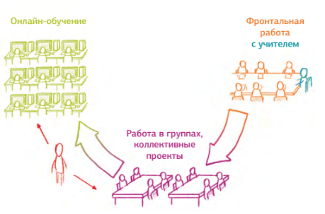 | 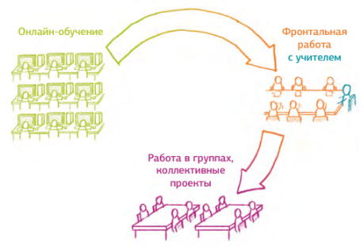 |  |  | 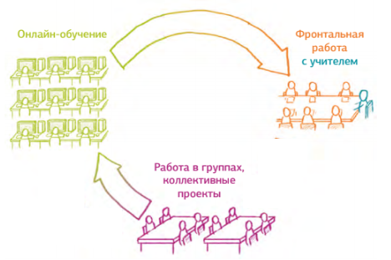
 | 1 станция: работа с учителем  1 группа  Активизирует знания учащихся. Организует выполнение задании на карточках. При необходимости работает с учащимися индивидуально  2 станция: онлайн работа  3 группа  Работа с интерактивным рабочим листом  При возникновении затруднений, в папке «Онлайн работа» содержатся инструкции и видеоролики, которые можно посмотреть  3 станция: работа в группе  2 группа  Работа с Google презентацией  - Текст в задании содержит интересные факты, только числа даны в разных системах счисления. Задача: представить эти числа в 10-тичной системе счисления.  - В сети Интернет найти информацию содержащую интересные факты, числовые данные представить в различных системах счисления. |  | Выполняют задания на карточках  Индивидуальная работа на ПК  Данный вид работы позволяет учащимся работать в индивидуальном темпе  Учащиеся выполняют групповую работу | Практический метод учения  Метод проблемного обучения (частично-поисковый)  Метод стимулирования интереса к учению |  | Личностные:  формирование ценностных ориентиров и смыслов учебной деятельности на основе: развития познавательных интересов, учебных мотивов, формирование мотивов достижения, формирования границ собственного знания и «незнания».  Коммуникативные:  формулирование собственного мнения (позиции); использование речи для регуляции своего действия; построение монологического высказывания.  Регулятивные:  принятие и сохранение учебной задачи; учёт правила в планировании и контроле способа решения; различение способа и результата действия.  Познавательные:  использование знаково-символических средств, в том числе моделей и схем для решения задач; поиск разнообразных способов решения задач, установление причинно-следственных связей.  .
 | 1 станция: работа с учителем  2 группа  Активизирует знания учащихся. Организует выполнение задании на карточках. При необходимости работает с учащимися индивидуально  2 станция: онлайн работа  1 группа  Работа с интерактивным рабочим листом  При возникновении затруднений, в папке «Онлайн работа» содержатся инструкции и видеоролики, которые можно посмотреть  3 станция: работа в группе  3 группа  Работа с Google презентацией |  | Выполняют задания на карточках  Индивидуальная работа на ПК  Данный вид работы позволяет учащимся работать в индивидуальном темпе  Учащиеся выполняют групповую работу | Практический метод учения  Метод проблемного обучения (частично-поисковый)  Метод стимулирования интереса к учению
этап включения в систему знаний и повторения | 1 станция: работа с учителем  3 группа  Активизирует знания учащихся. Организует выполнение задании на карточках. При необходимости работает с учащимися индивидуально  2 станция: онлайн работа  2 группа  Работа с интерактивным рабочим листом  При возникновении затруднений, в папке «Онлайн работа» содержатся инструкции и видеоролики, которые можно посмотреть  3 станция: работа в группе  1 группа  Работа с Google презентацией |  | Выполняют задания на карточках  Индивидуальная работа на ПК  Данный вид работы позволяет учащимся работать в индивидуальном темпе  Учащиеся выполняют групповую работу | Практический метод учения  Метод проблемного обучения (частично-поисковый)  Метод стимулирования интереса к учению
Этап рефлексии учебной деятельности на уроке | Организует рефлексию, организует самооценку результатов учащихся |  | Отвечают на вопросы, делают выводы, оценивают свою работу | "Опрос – итог" |  | Личностные:  формирование самоидентификации, адекватной позитивной самооценки, самоуважения и самопринятия; формирование границ собственного «знания» и «незнания».  Регулятивные:  восприятие оценки учителя; адекватная самооценка.  Познавательные:  построение речевого высказывания в устной и письменной форме; анализ; синтез; установление причинно-следственных связей.
Домашнее задание | Создание ментальной карты по разделу «Системы счисления»

